**87028234500**

**910312402257**

**ПИРМАНОВА Эльмира Кадирбайкизи,**

**Ш.Қанайұлы атындағы №2 жалпы білім беретін мектебінің бастауыш сынып мұғалімі.**

**Түркістан облысы, Кентау қаласы**

**БАСТАУЫШ СЫНЫП БІЛІМ АЛУШЫЛАРЫНА АРНАЛҒАН КӨРКЕМ ЖАЗУ ДАҒДЫЛАРЫН ҚАЛЫПТАСТЫРУДЫҢ ТИІМДІ ЖОЛДАРЫ**

Көркем жазу – бастауыш сынып оқушыларының тілдік және шығармашылық қабілеттерін дамытудағы маңызды аспект. Бала кезінен дұрыс жазу дағдыларын қалыптастыру, оның сөздік қорын байыту, ойларын анық жеткізу, және эстетикалық сезімдерін дамыту үшін өте қажет. Бастауыш сыныптарда көркем жазу дағдыларын дамыту оқу үрдісінің маңызды құрамдас бөлігі болып табылады. Бұл кезеңде балалар әріптерді дұрыс жазу, сөздерді байланыстыру, және шығармашылықпен жазу секілді негізгі дағдыларды меңгеруі керек. Бағдарлама барысында қолданылатын әдіс-тәсілдер балалардың қызығушылығын оятып, шығармашылық әлеуетін аша отырып, көркем жазуға деген сүйіспеншілігін қалыптастыруға бағытталған. Оқушыларға көркем жазу дағдыларын үйрету барысында әр түрлі жаттығулар, топтық жұмыстар, шығармашылық жобалар, және технологиялық құралдар пайдаланылады. Осы авторлық бағдарлама арқылы бастауыш сынып оқушыларының көркем жазу дағдыларын жүйелі түрде дамытуға, олардың жеке тұлға ретінде қалыптасуына және шығармашылық қабілеттерін ашуға мүмкіндік жасау көзделеді.

**Көркем жазу дағдыларын дамытудың маңыздылығы**

Көркем жазу дағдыларын дамыту тек әдемі әріптер мен сөздер жазумен шектелмейді. Бұл процесс балалардың тілдік қабілеттерін дамытуға, ойлау процестерін жетілдіруге және шығармашылық әлеуетін ашуға көмектеседі. Көркем жазу арқылы балалар өз ойларын анық жеткізуді, логикалық ойлауды және эстетикалық сезімдерін қалыптастыруды үйренеді. Сонымен қатар, бұл дағдылар олардың болашақтағы оқу және кәсіби дамуына үлкен ықпал етеді.

**Бағдарламаның мақсаты мен мазмұны**

Бағдарламаның негізгі мақсаты – балалардың әдемі жазу дағдыларын қалыптастыру, олардың сөздік қорын байыту және шығармашылық қабілеттерін дамыту. Бағдарлама бастауыш сынып оқушыларына әріптерді, сөздерді және сөйлемдерді әдемі және ұқыпты жазуды үйретуге бағытталған.

Бағдарлама барысында қолданылатын әдіс-тәсілдер балалардың қызығушылығын оятып, шығармашылық әлеуетін аша отырып, көркем жазуға деген сүйіспеншілігін қалыптастыруға бағытталған. Оқушыларға көркем жазу дағдыларын үйрету барысында әр түрлі жаттығулар, топтық жұмыстар, шығармашылық жобалар және технологиялық құралдар пайдаланылады.

**Бағдарламаның тиімділігі**

Оқушылар тек әріптер мен сөздерді көркем жазумен қатар өз ойларын анық жеткізу, логикалық ойлау және шығармашылықпен жұмыс істеу дағдыларын меңгереді. Бағдарлама арқылы оқушылардың жеке тұлға ретінде қалыптасуына және шығармашылық қабілеттерін ашуына ықпал етеді.

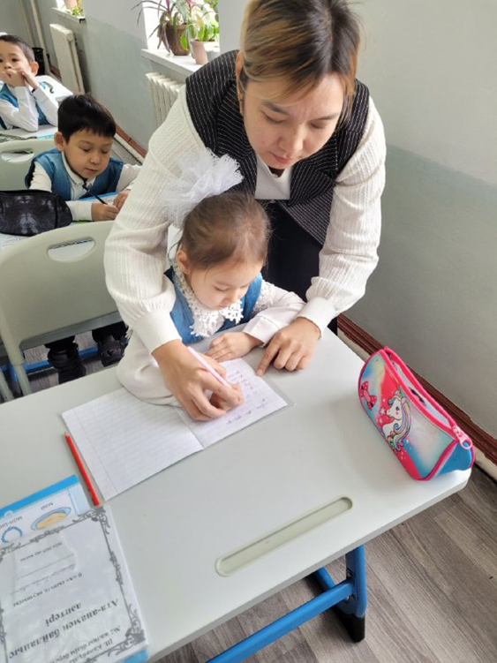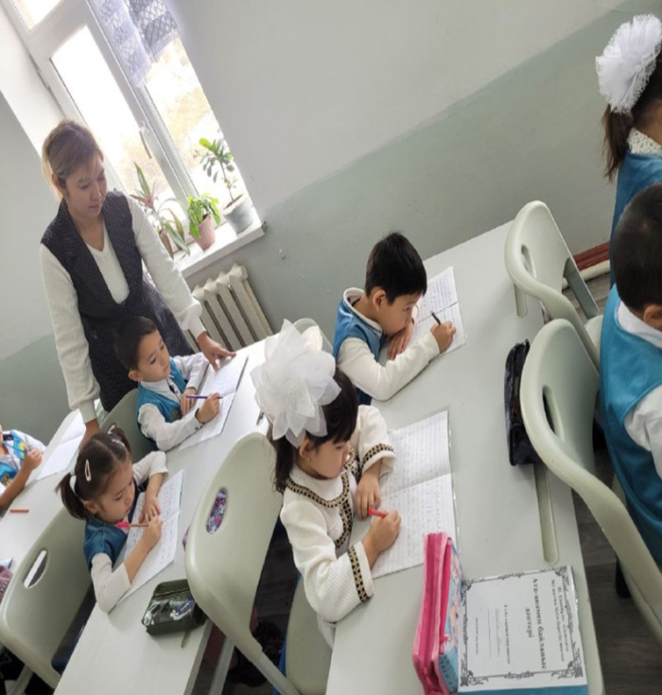

**Ерекшелігі мен күтілетін нәтиже**

* Оқыту барысында дәстүрлі және заманауи әдістердің үйлесімді пайдаланылады.
* Жазу дағдыларын қалыптастыру үшін практикалық тапсырмалардың көбірек берілуі;
* Әріптер мен сөздерді жазуды үйренудің әр кезеңінде оқушылардың жеке мүмкіндіктері мен қабілеттерін ескере отырып, дифференциалды оқыту әдісі қолданылуы.
* Оқушылардың көркем жазу дағдылары қалыптасады;
* Әріптер мен сөздерді ұқыпты, сауатты жаза алады;
* Қолдың моторикасы дамиды, жазуға қызығушылықтары артады;
* Оқушылар жазу барысында өз ойларын дұрыс жеткізе алуға машықтанады;
* Шығармашылық және жазу қабілеттері дамиды.

1-2 бастауыш сынып білім алушыларының арасында мектепішілік «Көркем жазу да өнер» атты сайысы ұйымдастырылды, мақсаты айқын, көркем жазу иесін анықтау, нәтижесінде білім алушылар арасынан жеңімпаздар анықталып, жүлделі орындармен марапатталды. Бұл бағдарламаның тиімділігінің бір ғана сатысы деп санаймын.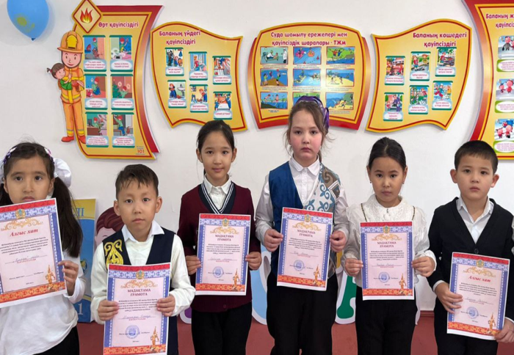

**Қорытынды**

Көркем жазу дағдыларын дамыту – бұл бастауыш сынып оқушыларының тілдік және шығармашылық қабілеттерін қалыптастырудың маңызды құралы. Ұсынылып отырған авторлық бағдарлама балалардың әдемі жазу дағдыларын қалыптастыруға, олардың сөздік қорын байытуға және шығармашылық қабілетін арттырады.